Agentura logistiky
Centrum zabezpečení materiálem technických služeb
Nádražní ul., Štěpánov u Olomouce, PSČ 783 13, datová schránka hjyaavk

Čj. MO |  |  | Štěpánov 26. července 2019
SpMO |  |  | Výtisk jediný
 |  |  | Počet listů: 1

Oznámení o provedení výběru dodavatele

Definice požadované dodávky: Vrtačky, brusky, pily
Forma výběru dodavatele: NEN N006/19/V00019008

Způsob hodnocení nabídek: dle nejnižší nabídkové ceny

Přehled obdržených nabídek:

Hodnotící komise určená v rozkaze ředitele agentury logistiky číslo 128 čj. MO212691/2019-551200 ze dne 19. července 2019 postupovala v souladu s § 39 zákona č. 134/2016 Sb., o zadávání veřejných zakázek, kde nejprve provedla hodnocení nabídek a teprve poté posoudila, zda uchazeč s nejnižší nabídkovou cenou splňuje podmínky vymezené v zadávací dokumentaci.
Hodnotící komise posoudila nabídku uchazeče prvního v pořadí a konstatuje, že tento nesplnil veškeré zadávací podmínky k podání nabídky ve výběrovém řízení. Z uvedeného důvodů hodnoticí komise posoudila nabídku uchazeče druhého v pořadí pod číslem 004 a konstatuje, že tento splnil veškeré zadávací podmínky k podání nabídky ve výběrovém řízení a ke své nabídce přiložil podepsaný návrh kupní smlouvy, výpis z Obchodního rejstříku, který je v souladu s § 86 zákona č. 134/2016 Sb., o zadávání veřejných zakázek a ostatní požadované dokumenty.
U dalších účastníků v souladu s § 39 zákona č. 134/2016 Sb., o zadávání veřejných zakázek nebylo posouzení splnění podmínek účasti realizováno.
Seznam nabídek podle hodnocení:
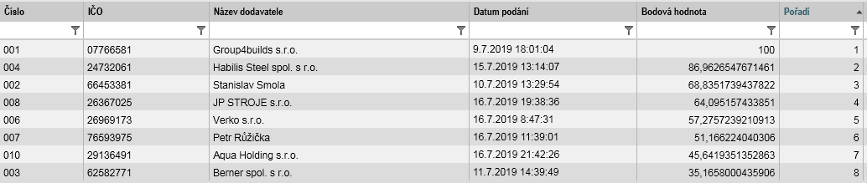

Vzhledem k využití § 39, odst. 2), písm. c) zákona č. 134/2016 Sb., o zadávání veřejných zakázek bylo využito možnosti hodnocení nabídek a následně u vybraného dodavatele posouzení splnění podmínek účasti ve výběrovém řízení. Vzhledem k tomu, že nabídka vybraného účastníka výběrového řízení splňuje veškeré požadavky kladené zadavatelem, doporučuje hodnotící komise rozhodujícímu funkcionáři ve výběrovém řízení pokračovat a jako vítěze vyhodnotit účastníka zadávacího řízení pod pořadovým číslem 004 – Habilis Steel spol. s. r. o., Kurčatovova 324/1, 109 00 Praha 10 – Petrovice, IČ: 24732061, jehož nabídka splňuje veškeré zadávací podmínky a byla vyhodnocena jako nabídka ekonomicky nejvýhodnější (s nejnižší nabídkovou cenou).

Zadavatel schválil vybraného dodavatele, originál záznamu o provedení výběru dodavatele je uložen po spisovou značkou SpMO 31130/2019-551210 u zadavatele.

Za správnost Ing. Zbyněk Janečka dne 26.7. 2019

